Se vam po rekreaciji rosijo stekla v avtu? Fordovo vetrobransko steklo z vremensko postajo poskrbi za odlično preglednost

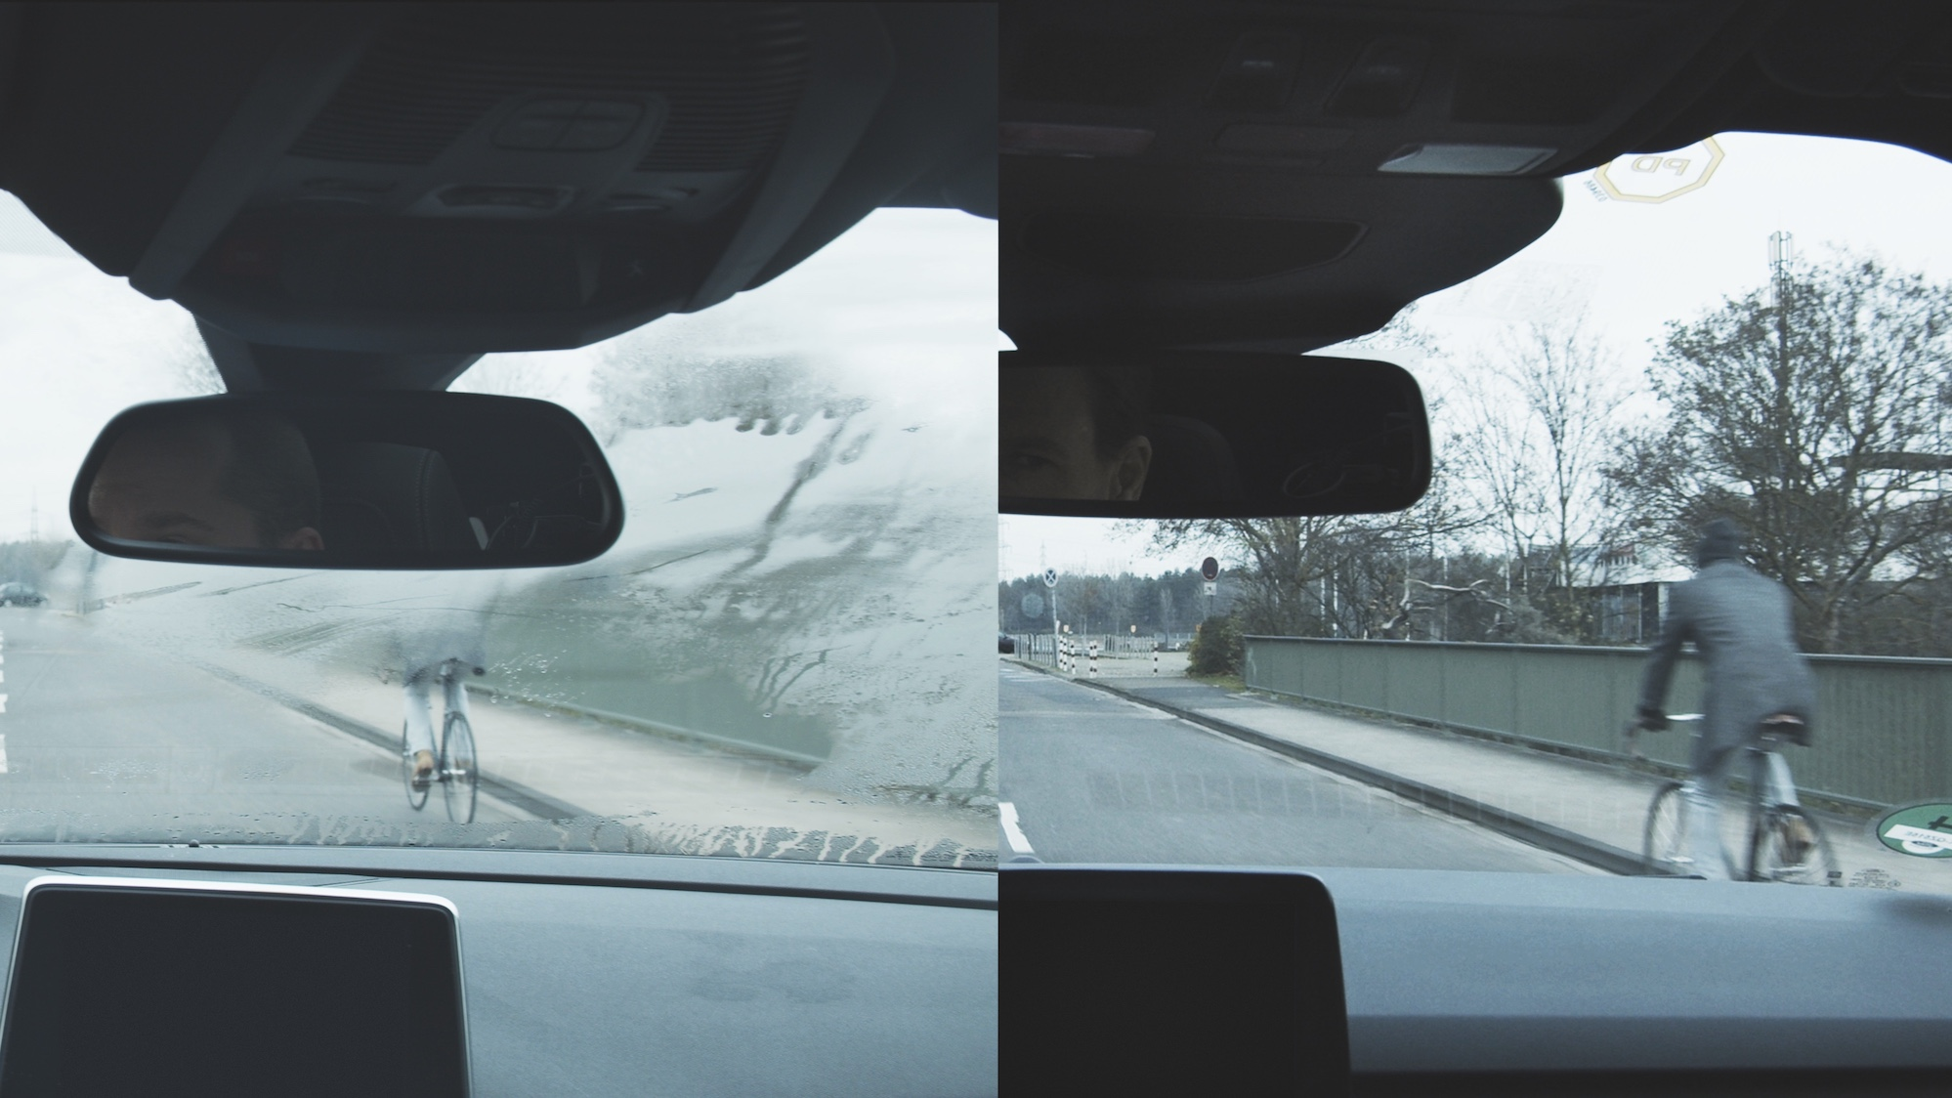
Nov sistem senzorjev samodejno prepreči rosenje notranje strani vetrobranskega stekla
Marsikdo med nami se po izobilju prazničnih dni odloči, da bo z rekreacijo pokuril kalorije in se odpelje do izhodišča za tek ali kolesarjenje oziroma do izbranega fitnesa. Ko se vrnemo v avto, hitro naletimo na težavo: pregretost zaradi napora včasih povzroči, da se vetrobransko steklo rosi, naša pot proti domu pa je zato za vsaj nekaj minut daljša.

Fordovo vetrobransko steklo z vremensko postajo prepreči ta neprijetni zaplet. Zaznava vlago v zraku in spremembe temperature stekla ter lahko samodejno vklopi klimatsko napravo in izbere ustrezno nastavitev zračnega toka, da se vetrobransko steklo ne zarosi.*

Zaradi s pandemijo covida-19 povezanih omejitev obiska dvoran za fitnes se uporabniki po vadbi pogosto ne morejo oprhati. Na spletni strani revije Runner's World objavljena anketa Sport England kaže, da se je lani od marca do junija število tekačev v Veliki Britaniji povečalo za 731.000, število kolesarjev pa za kar 1,2 milijona, prav tako se je število tekačev v Nemčiji povečalo za 42 odstotkov, saj so ljudje skušali ostati aktivni tudi med karanteno.

Vremenska postaja je nameščena na vetrobranskem steklu blizu vzvratnega ogledala. Sistem s površino 5 x 3 cm vključuje več senzorjev. Najnovejša različica, ki je že na voljo z modeloma športnih terencev Ford Kuga in Explorer, z redkejšim vklapljanjem kompresorja klimatske naprave celo pomaga zmanjšati porabo goriva in izpuste CO₂.

Ford se je v drugi polovici lanskega leta povezal s strokovnjaki za preživljanje prostega časa na prostem komoot, da bi voznikom omogočil načrtovanje, navigacijo in uživanje v pustolovščinah z obiskom izjemnih naravnih okolij. Vozniki izbranih elektrificiranih Fordov lahko za odmrzovanje vetrobranskega stekla in nastavljanje temperature v kabini že pred začetkom poti uporabijo aplikacijo FordPass.** Led z zunanje strani vetrobranskega stekla ob pritisku na tipko v nekaj sekundah odstrani Fordova patentirana tehnologija QuickClear.
Navedki

“Čakanje, da se vetrobransko steklo odrosi po tem, ko se vrnete z rekreacije, je ena od drobnih nadlog življenja – vožnja brez jasnega pregleda območja pred vozilom pa je lahko zelo nevarna. Ta tehnologija predvidi težavo in jo odpravi, ne da bi se voznik tega sploh zavedal.”

Ingo Krolewski, nadzornik, upravljanje in dejavniki klime v vozilu, Ford Evropa

Povezava

Video: https://youtu.be/K9-x_HY83-8

Opombe

* Sistem senzorjev je del vozil z dvopodročnim električnim samodejnim nadzorom temperature.
** V državah, kjer je to dovoljeno z zakonom.
Več informacij o tej temi vam lahko posreduje Dan Jones
(djone602@ford.com)

